ÖKOISKOLA VETÉLKEDŐ TÉMAKÖRÖK.... 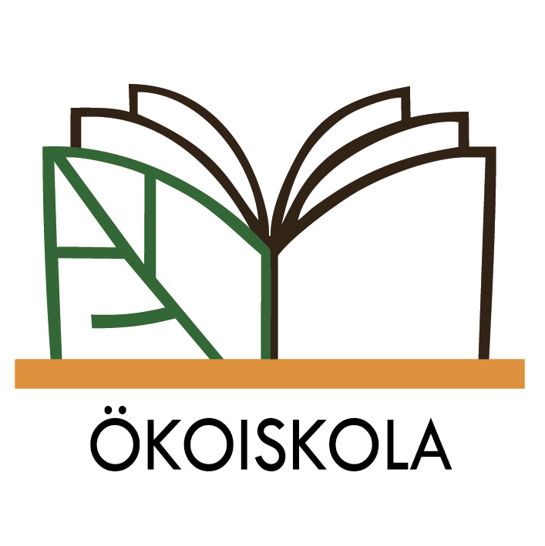

OKTÓBER 2019. 7.8. ÉVFOLYAM

NATIONAL GEOGRAPHY MAGYARORSZÁG:

Mikroműanyagok
Ajánlott webes oldal, ahol választ kaptok a kérdésekre:
https://mikromuanyag.hu/Mi-az-a-mikrom%C5%B1anyag

Válszolj a kérdésekre.

1. Mennyi műanyagot termelnek évente világszinten? Hány %át hasznosítják újra?
2. Mi okozza azt, hogy a műanyagok nehezen bomlanak le a természetben?
3. Miért veszélyesek a műanyagok?
4. Mit neveznek mikroműanyagnak?
5. Milyen édesvizeink szennyezettsége?
6. Miért veszélyesek a mikroműanyagok?
7. Mi lesz a globális szennyezés sorsa?
8. Mi a PET kupa?

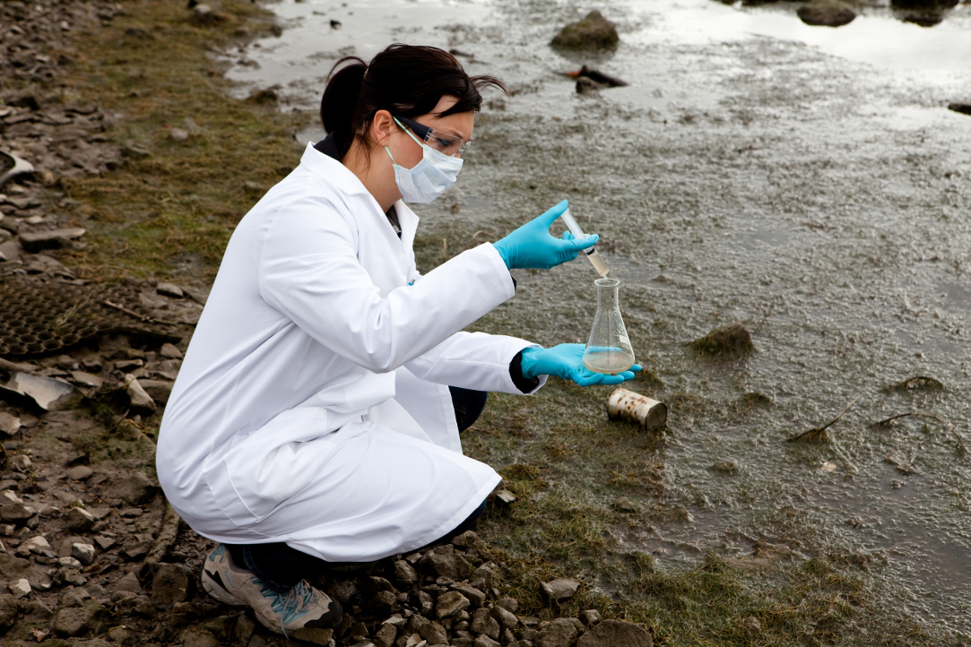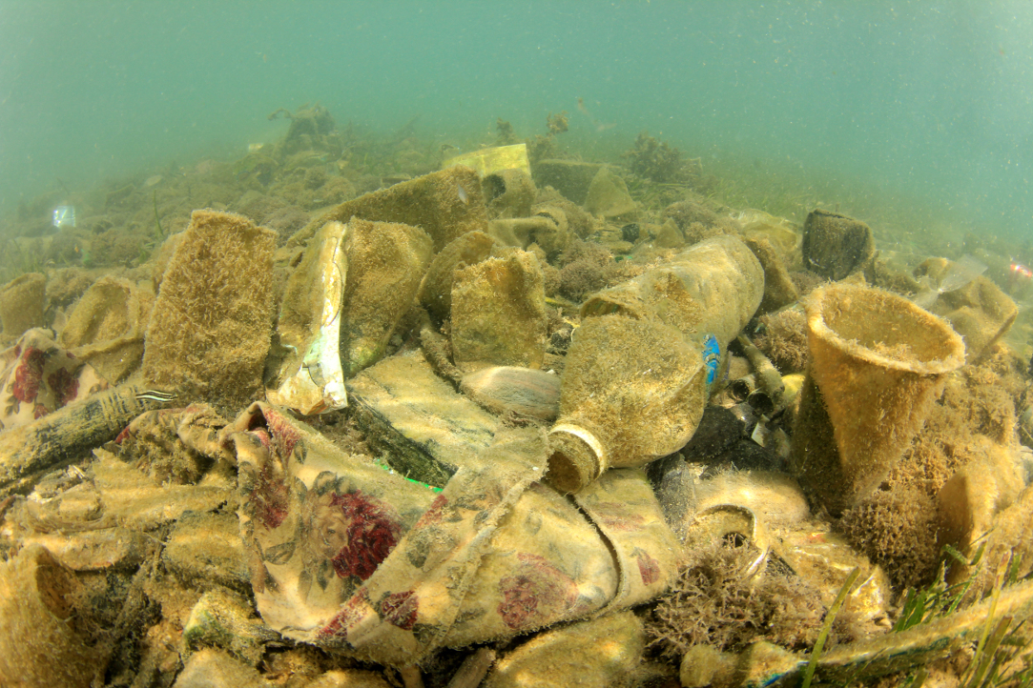

Válaszaitokat ppt-ben készítsétek el képpel illusztrálva, és küldjétek el az omaryke@gmail.com email címre
az őszi szünet utáni héten.

